TD Chimie Organique n°2

Exercice 1 :
Ecrire les formes mésomères des composés suivants :
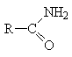, 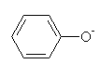

Réponse :
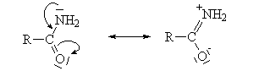

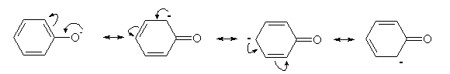

Exercice 5 :
Donner la configuration absolue des carbones asymétriques du L-Thréose :
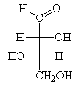

Réponse :
Pour C3, on a –OH > –C2 > –CH2OH > –H. La séquence 1-2-3 se déroule dans le sens inverse des aiguilles d'une montre avec H derrière donc C3 est S.

Exercice 6 :
Dessiner tous les isomères du dichloro-1,3-diphényl-2,4-cyclobutane. Nommer les isomères selon la terminologie cis/trans.

Réponse :
4 C* donc 2⁴ = 16 stéréoisomères au maximum mais il existe des formes méso donc il n'existe que 5 isomères différents du 1,3-dichloro-2,4-diphénylcyclobutane :

1- cis 2- cis
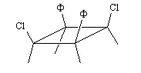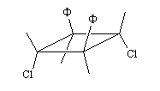

3- trans 4- cis
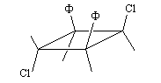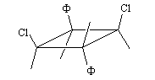
5- trans
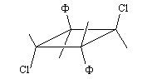

Exercice 7 (10min) :
Préciser si les composés suivants sont Z ou E :

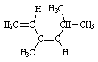

Diméthylhexadiène

Réponse :
diméthylhexadiène (Z).

